OBJAVA ZA MEDIJE

U HRVATSKOJ AKADEMIJI ZNANOSTI I UMJETNOSTI PREDSTAVLJEN LEKSIKON HRVATSKOGA SREDNJOVJEKOVLJA

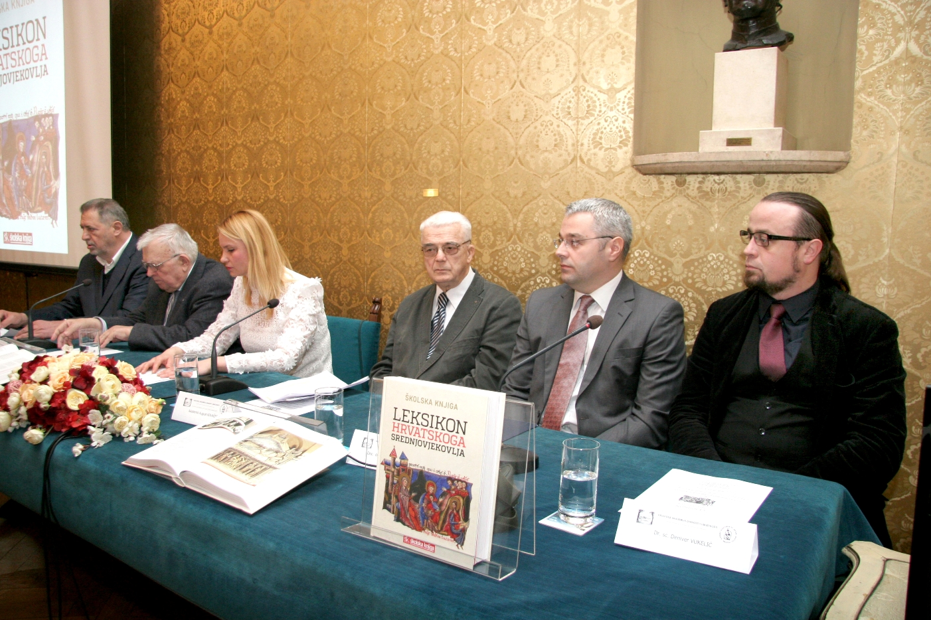

Zagreb, 13. ožujka 2018. – U palači Hrvatske akademije znanosti i umjetnosti u utorak 13. ožujka javnosti je predstavljen Leksikon hrvatskoga srednjovjekovlja, priređivača akademika Franje Šanjeka i dr.sc. Branke Grbavac, objavljen u izdanju Školske knjige.
Riječ je o priručniku u kojem je na gotovo 900 stranica sustavno prikazan razvoj kulture, znanosti i umjetnosti na hrvatskim prostorima u srednjem vijeku. U Leksikonu se obrađuju ponajprije osobe, događaji i pojmovi koji se u literaturi o hrvatskome srednjem vijeku često spominju, ali se posebno ne obrađuju, ili pak autori, tekstovi i pojave koji služe kao izvor građe ili kao kronološka ili kulturna usmjerenost. Autori tekstova su eminentni stručnjaci i poznavatelji kulturne baštine hrvatskoga srednjovjekovlja, a Leksikon je tematski podijeljen u tri cjeline (abecedni pojmovnik s preko 700 pojmova, osoba i događaja, Opći pojmovi i zemljopisna imena i Kronologija) kojim se dobiva uvid u tisuću godina povijesti koja se zbivala na prostorima koje Hrvati danas baštine i koje su kao narod oplemenili pisanom kulturom. Leksikon je obogaćen nizom ilustracija u boji i u njemu je sažeto prikazano bogatstvo nacionalne kulturne baštine u europskom i svjetskom kontekstu.
Kako je u uvodnom govoru istaknuo predsjednik HAZU akademik Zvonko Kusić, Leksikon pokazuje da su Hrvati u srednjem vijeku bili sukreatori znanstvene, kulturne i društvene povijesti Europe, a ne samo njeni posrednici. U ime Školske knjige kao izdavača dr. sc. Ante Žužul za Leksikon je kazao da se radi o važnoj knjizi za hrvatski identitet, dok je akademik August Kovačec podsjetio na bogatu hrvatsku kulturu tijekom srednjeg vijeka koja je bila trojezična i tropismena.
Recenzent Leksikona doc. dr.sc. Tomislav Galović kazao je da knjiga ima jako autorsko obilježje. „Ova kniga doprinos je popunjavanju bijelih mrlja hrvatske historiografije i usporediva je sa sličnim izdanjima europske historiografije“, rekao je Galović. Akademik Franjo Šanjek iznio je niz primjera istaknutih Hrvata koji su dali doprinos europskoj kulturi srednjeg vijeka, kao i povezivanju Europe sa srednjim i dalekim istokom, poput Hermana Dalmatina, dok je dr.sc. Branka Grbavac kazala da se u Leksikonu mnoge teme obrađuju po prvi put. „Hrvatski srednji vijek nije bio mračno doba jer Hrvati su u to vrijeme ostvarili iznimne rezultate na kulturnim, intelektualnim i znanstvenim razinama“, rekla je Branka Grbavac.

Marijan Lipovac
Ured za odnose s javnošću i medije HAZU

